АДМИНИСТРАЦИЯ
МУНИЦИПАЛЬНОГО ОБРАЗОВАНИЯ
ЯСНОГОРСКИЙ СЕЛЬСОВЕТ
НОВОСЕРГИЕВСКОГО РАЙОНА
ОРЕНБУРГСКОЙ ОБЛАСТИ

ПОСТАНОВЛЕНИЕ
13.01.2020 № 01-п

п. Ясногорский
Об осуществлении мероприятий по обеспечению безопасности людей на водных объектах в период празднования православного праздника «Крещение Господне»

В целях обеспечения безопасности людей на водных объектах в период празднования православного праздника «Крещение Господне» на территории муниципального образования Ясногорский сельсовет, в соответствии с п. 26 ч. 1 ст. 14 Федерального закона от 06.10.2003 года № 131-ФЗ «Об общих принципах организации местного самоуправления в Российской Федерации», постановлением администрации Оренбургской области от 12.08.2005 года № 225-п «Об утверждении Правил охраны людей на водных объектах в Оренбургской области и руководствуясь Уставом МО Ясногорский сельсовет:
- Определить следующее место купания людей в период празднования Крещения Господне на территории МО Ясногорский сельсовет:- река м. Уран, по левому берегу, у п. Ясногорский.
- Установить запрет на территории муниципального образования купание в праздник «Крещение Господне» в ночь с 18 по 19.01.2020 года в неустановленных и неорганизованных для этого местах, а также массовый выход людей на лед.
- Организовать и провести следующие работы: подготовить купальню, установить защитные ограждения и улавливатели, трапы для безопасного движения людей по льду, лестницы, очистить от снега и подготовить площадку для стоянки автомобилей.
- Организовать: установку дополнительного освещения места купания и расчистку подъездных путей к нему; провести в срок до 13 часов 18.01.2020года, комиссионное обследование места купания на предмет безопасного нахождения людей, результаты оформить документально. Состав комиссии в соответствии с приложением 1.
- Рекомендовать с 23 часов местного времени 18.01.2020 года до 09 часов местного времени 19.01.2020 года:
  - Участковому уполномоченному полиции ОМВД РФ по Новосергиевскому району Э. Т. Давлетьянову организовать охрану общественного порядка в районе купели.
  - Членам ОПП № 79 Филатову А.Н. организовать дежурство в районе купели.
  - Фельдшеру Митюковой М.М. организовать дежурство в районе купели.
- Члену ДНД на территории МО Ясногорский сельсовет Гайсину А.С. организовать дежурство на время проведения крещенских купаний.
- Ответственным за организацию мероприятий по обеспечению безопасности граждан во время купания в официально установленном месте назначить главу администрации МО Ясногорский сельсовет А.В. Золотухина
- Утвердить Рекомендации по обеспечению безопасности на водных объектах при проведении крещенских купаний согласно приложению № 2.
- Специалисту администрации Д. В. Горловой разместить рекомендации на официальном сайте и в месте официально установленного проведения купания на территории п. Ясногорский : на реке м. Уран, по левому берегу.
- Настоящее постановление вступает в силу с момента официального опубликования (обнародования) в соответствии с Уставом.
- Контроль за исполнением настоящего постановления оставляю за собой.

Глава администрации МО
Ясногорский сельсовет А. В. Золотухин

Разослано: в дело, для обнародования, ОМВД РФ по Новосергиевскому району, ГБУЗ «Новосергиевская РБ», командиру ДНД.

Приложение 1
к постановлению
от 13 января 2020 г. № 01-п

СОСТАВ
комиссии по обследованию места купания в период празднования «Крещения Господне»

Золотухин А . В. – глава администрации МО Ясногорский сельсовет, председатель комиссии.

Члены комиссии:

Збаранский А.В. – член ОПП №79 администрации МО Ясногорский сельсовет ( по согласованию).

Горлова Д. В. – специалист администрации МО Ясногорский сельсовет.

Э.Т. Давлетьянов - участковый администрации МО Ясногорский сельсовет ( по согласованию)

Приложение 2
к постановлению
от 13 января 2020г. № 01-п

Рекомендации
по обеспечению безопасности людей на водных объектах

при проведении крещенских купаний

Уважаемые жители и гости Ясногорского сельсовета !
Помните - Для того, чтобы купание в святой праздник «Крещение Господне» было для Вас радостным и полезным оно должно быть безопасным.
Чтобы избежать беды, необходимо соблюдать простейшие правила.
- Окунаться (купаться) следует в специально оборудованных купелях у берега, в местах, где организовано медицинское обеспечение, охрана общественного порядка и находятся в готовности спасательные службы.
- Нельзя допускать скопления большого количества людей на льду, а также пребывания в купели одновременно более одного человека.
2. Перед купанием в проруби (купели) необходимо разогреть тело, сделав разминку, пробежку.
3. К проруби (купели) необходимо подходить по трапам, в удобной, не скользкой и легкоснимаемой обуви, чтобы предотвратить потерю чувствительности ног. Идя к проруби (купели), помните, что дорожка может быть скользкой. Идите медленно и внимательно.
4. Окунаться лучше всего по шею, не замочив голову, чтобы избежать рефлекторного сужения сосудов головного мозга.
5. Никогда не ныряйте в прорубь (купель) вперед головой. Прыжки в воду и погружение в воду с головой не рекомендуются, так как это увеличивает потерю температуры и может привести к шоку от холода.
6. Не находитесь в проруби (купели) более 1 минуты во избежание общего переохлаждения организма.
7. Если с вами ребенок, слетите за ним во время его погружения в прорубь (купель).Купание детей без присмотра родителей или взрослых запрещено.
8. После купания (окунания) разотрите себя и ребенка махровым полотенцем и наденьте сухую одежду.
9. Для укрепления иммунитета и возможности переохлаждения необходимо выпить горячий чай, лучше всего из ягод, фруктов.
10. Категорически запрещается купание в состоянии алкогольного, наркотического опьянения, а также курение! На голодный желудок или сразу после принятия пищи купаться также недопустимо.
Врачи предостерегают от купания на Крещение людей с гипертонией, ревматизмом, атеросклерозом или туберкулезом. Купаться на крещение недопустимо и при других острых хронических заболеваниях.
Не выходите на лед в ночное время суток в одиночку.
Во избежание несчастных случаев совершайте обряды купания только в оборудованных местах, где при любой ситуации вам будет оказана помощь.

ТРЕБОВАНИЯ
к оборудованию мест для проведения Крещенских купаний (купелей)

Оборудование купели включает в себя:
1. Очистка дна от посторонних предметов.
2. Изготовление и установка сходни из оттесанного дерева (толщина не более 10 см).
3. Установка улавливателей по краям купели (под водой).
4. Организация освещения.
5. Организация на берегу места, для переодевания и обогрева желающих искупаться граждан.

Схема оборудования купели (вход с берега)

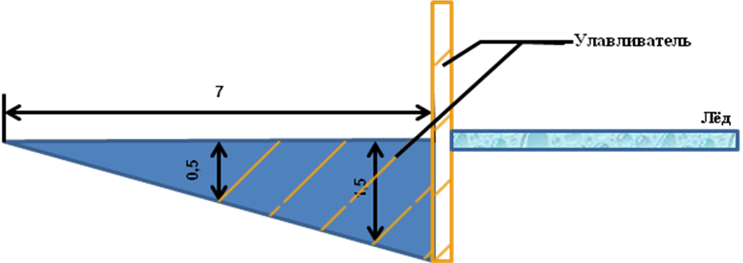

Схема оборудования купели (вход со льда)

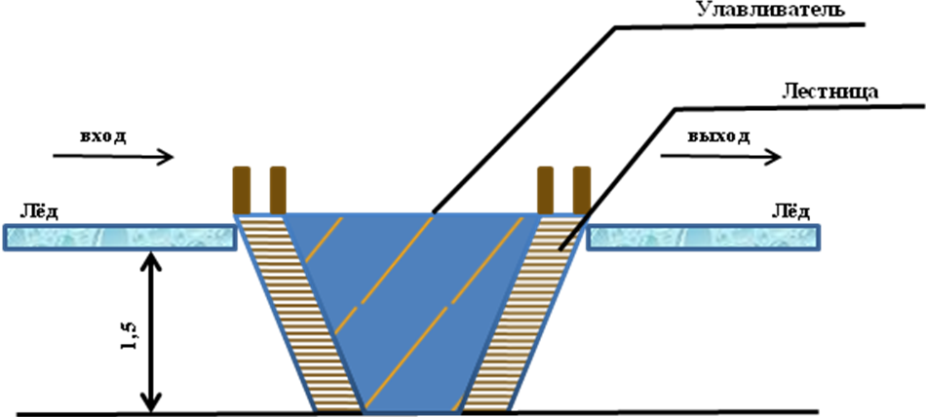

АКТ
осмотра места проведения Крещенских купаний в 20__ году

(населенный пункт, водоем)

Комиссия в составе:

(должность, Ф.И.О. членов комиссии)

составила настоящий акт и установила:

(выполнение требований безопасности при оборудовании купели, выводы, готовность,)
(наличие спасательного оборудования: спасательный круг, «Конец Александрова», багор, спасательная)
(веревка, лестница-палка)

Члены комиссии:

(должность, Ф.И.О. членов комиссии, подпись)

ТРЕБОВАНИЯ
к организации безопасности в купелях при проведении Крещенских купаний

1. Схема расположения сил и средств, обеспечивающих безопасность при входе в купель с берега.

Берег

вход
выход
Спасатель
Пункт обогрева

не более 7 м
Дополнительное оборудование:
1. Круг
2. Веревка
3. Багор
4. Спасательное кольцо с линем «Конец Александрова»
не более 4 м
сотрудник полиции

Медицинское обеспечение
Спасатель
сотрудник полиции

Освещение

2. Схема расположения сил и средств, обеспечивающих безопасность при входе в купель со льда.

Берег

вход
Спасатель
Пункт обогрева

Сотрудник полиции
Медицинское обеспечение
выход
Спасатель
Сотрудник полиции
Освещение
Дополнительное оборудование:
1. Круг
2. Веревка
3. Багор
4. Спасательное кольцо с
линем «Конец Александрова»

